Науково-практичний звіт на тему
ОСОБЛИВОСТІ РОЗРОБКИ АЛГОРИТМІВ ВИЯВЛЕННЯ ТА ВІДСТЕЖЕННЯ ПІШОХОДІВ НА ВІДЕО З КАМЕРИ НА ЛОБОВОМУ СКЛІ АВТОМОБІЛЯ
Ходаков М. О., студент 2 курсу, ОНП «Штучний інтелект»
Анотація. Роботу присвячено розробці системи локалізації та відстеження пішоходів на послідовності кадрів, отриманих з камери на лобовому склі автомобіля. На вхід система отримує послідовність кадрів (або відео), на виході формує для кожного кадру список прямокутників (bounding boxes) з ідентифікаторами треків. Запропоновано власну однокласову anchor-free модель PedNet, що передбачає карту центрів пішоходів на роздільності 1/4 від вхідного кадру, а також власну реалізацію трекера SORT на основі фільтра Калмана та угорського алгоритму. Для порівняння донавчено детектор YOLOv8n. Моделі навчено на Caltech Pedestrian Dataset і перевірено на незалежному наборі INRIA Person. На тестовій вибірці Caltech PedNet досягає AP50 = 0.677 при 24 кадрах/с на Apple M1, що на рівні донавченої YOLOv8n (AP50 = 0.674); модель YOLOv8n «з коробки» має AP50 = 0.544. Розроблено веб-платформу для обробки фото, відео та послідовностей кадрів.
Ключові слова: виявлення пішоходів, відстеження об'єктів, згорткова нейронна мережа, anchor-free детектор, YOLO, SORT, фільтр Калмана, Caltech Pedestrian.
Abstract. The work is devoted to developing a system for localising and tracking pedestrians in frame sequences captured by a windshield-mounted car camera. The system takes a sequence of frames (or a video) and outputs a list of bounding boxes with track identifiers for every frame. We propose PedNet, our own single-class anchor-free detector that predicts a heatmap of pedestrian centres at 1/4 input resolution, and our own implementation of the SORT tracker based on a Kalman filter and the Hungarian algorithm. A fine-tuned YOLOv8n detector is used for comparison. The models are trained on the Caltech Pedestrian Dataset and evaluated on the independent INRIA Person set. On the Caltech test set PedNet reaches AP50 = 0.677 at 24 FPS on Apple M1, on par with the fine-tuned YOLOv8n (AP50 = 0.674), while the off-the-shelf YOLOv8n reaches AP50 = 0.544. A web platform for processing photos, videos and frame sequences is developed.
Keywords: Pedestrian Detection, Multi-Object Tracking, Convolutional Neural Network, Anchor-free Detector, YOLO, SORT, Kalman Filter, Caltech Pedestrian.
1. Вступ
Постановка проблеми та актуальність.
Виявлення пішоходів є однією з ключових задач комп'ютерного зору для систем допомоги водієві (ADAS) та автономного керування. Камера на лобовому склі бачить сцену так само, як водій, і система повинна в реальному часі знаходити всіх пішоходів у кадрі та стежити за ними між кадрами, щоб оцінити їхній рух і ризик зіткнення. Задача ускладнюється тим, що більшість пішоходів у міському трафіку мають малий розмір (30–80 пікселів у висоту), часто частково перекриті автомобілями та іншими людьми, освітлення змінюється, а сама камера рухається. Крім того, обчислювальні ресурси бортових пристроїв обмежені, тому важливий компроміс між якістю та швидкістю.
Формально задача ставиться так: на вхід програма приймає послідовність кадрів I₁, I₂, …, Iₜ з камери на лобовому склі, на вихід видає для кожного кадру t список прямокутників Bₜ = {(id, x₁, y₁, x₂, y₂, s)}, що описують положення пішоходів, де id — ідентифікатор пішохода (стабільний між кадрами), s — впевненість моделі.
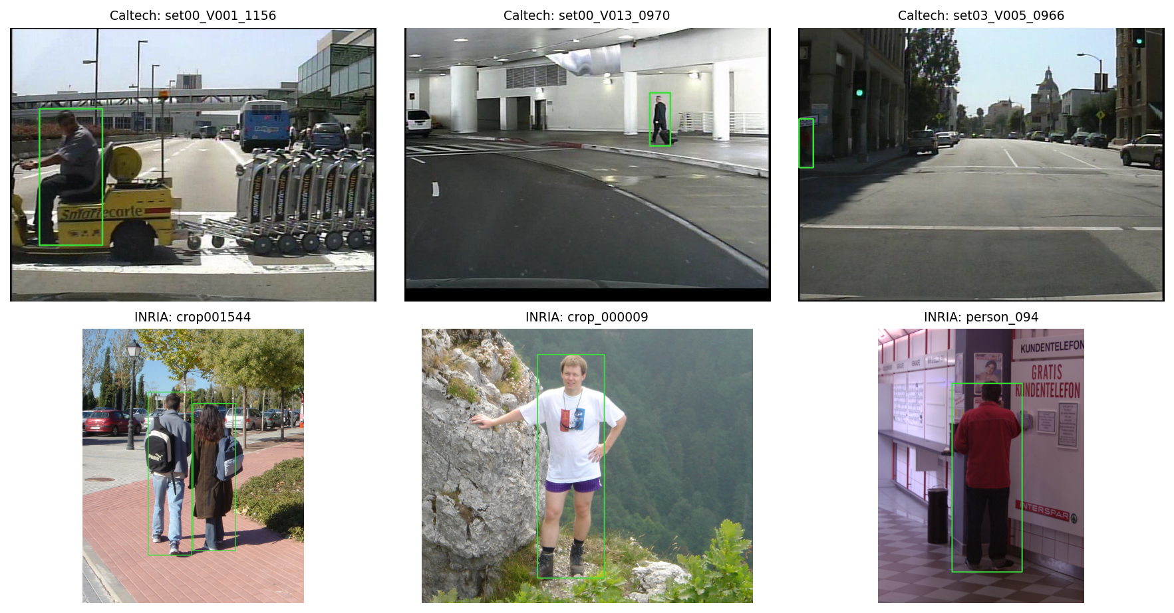
Рис. 1. Приклади вхідних кадрів з розміткою: верхній ряд — Caltech Pedestrian (камера на лобовому склі), нижній — INRIA Person
Аналіз існуючих підходів.
Підходи до виявлення пішоходів можна розділити на три групи: класичні методи на основі ручних ознак, двоетапні нейромережеві детектори та одноетапні детектори.
До першої групи належать:
– гістограми орієнтованих градієнтів (HOG) з лінійним SVM [5] — класичний метод, для якого і було створено датасет INRIA;
– інтегральні канальні ознаки та агреговані канальні ознаки (ICF/ACF) з бустингом [6] — базовий метод бенчмарку Caltech;
– деформовані моделі з частин (DPM) [7].
Ці методи швидкі, але мають обмежену точність для малих і перекритих пішоходів: log-average miss rate на Caltech для них становить 45–70% [1].
Друга група — двоетапні CNN-детектори (R-CNN, Faster R-CNN [8]) — спочатку генерують регіони-кандидати, а потім класифікують їх. Вони точні, але повільні для вбудованих систем. Спеціалізовані модифікації для пішоходів (RPN+BF, CSP [10]) досягають MR⁻² менше 10% на Caltech.
Третя група — одноетапні детектори (SSD [9], сімейство YOLO [11, 12]) — передбачають прямокутники за один прохід мережі і забезпечують роботу в реальному часі. Окремо виділяються anchor-free детектори (CornerNet, CenterNet [13], FCOS [14]), які замість набору якорів передбачають ключові точки об'єктів. Зокрема, детектор CSP [10] показав, що для пішоходів ефективно передбачати саме центр і висоту об'єкта.
Для відстеження багатьох об'єктів (MOT) найпоширенішою є парадигма tracking-by-detection: детектор знаходить об'єкти на кожному кадрі, а трекер зіставляє їх між кадрами. Алгоритм SORT [16] використовує фільтр Калмана для прогнозування положення та угорський алгоритм для зіставлення за IoU; DeepSORT додає ознаки зовнішнього вигляду, ByteTrack [17] — зіставлення детекцій з низькою впевненістю.
Новизна та ідея.
У роботі ми не обмежуємося використанням готової моделі «з коробки». Ми розробили власну архітектуру PedNet, яка поєднує легкий екстрактор ознак MobileNetV3 [15] з власною пірамідою ознак (FPN [18]) на depthwise-separable згортках і трьома головами в стилі CenterNet. Спеціалізація під пішоходів:
– вихід на кроці 4 (stride 4), а не 8–32, — для точної локалізації вузьких (30–40 px завширшки) пішоходів;
– еліптичні гаусіани в цільовій карті центрів, витягнуті по вертикалі відповідно до пропорцій людини;
– регресія логарифмів ширини та висоти для стабільного навчання на об'єктах різного масштабу.
Поверх детектора працює власна реалізація трекера SORT, яка перетворює детекції окремих кадрів на траєкторії з постійними ідентифікаторами. Для об'єктивної оцінки PedNet порівнюється з YOLOv8n — базовою (COCO) та донавченою на тих самих даних — за єдиним протоколом оцінювання.
Мета роботи.
Метою роботи є розробка та навчання моделі, що локалізує та відслідковує пішоходів на відео з камери на лобовому склі автомобіля, і порівняння власної архітектури з сучасним детектором YOLOv8 за якістю та швидкодією.
2. Основна частина
2.1 Датасети
У завданні рекомендовано датасети KITTI [3], EuroCity Persons [4] та INRIA Person [5]. Для навчання ми обрали Caltech Pedestrian Dataset [1] — класичний бенчмарк того самого типу, що й KITTI та ECP: близько 10 годин відео 640×480 з камери на лобовому склі автомобіля в міському трафіку Лос-Анджелеса. Вибір зумовлений тим, що:
– Caltech точно відповідає постановці задачі (камера на лобовому склі, послідовні кадри);
– датасет вже був підготовлений у форматі YOLO і не потребував додаткових ~50–100 ГБ дискового простору (KITTI, ECP), що критично для навчання на ноутбуці;
– кадри йдуть послідовно в межах відео, що дозволяє оцінювати відстеження;
– результати на Caltech можна порівнювати з літературою за метрикою log-average miss rate.
Датасет INRIA Person [5] з переліку завдання використано як незалежну тестову вибірку: це фотографії людей у різних позах і сценах (не з автомобіля), тому він перевіряє здатність моделі узагальнювати на інший розподіл даних. Анотації INRIA у форматі PASCAL VOC сконвертовано у формат YOLO скриптом prepare_inria.py.
Датасет | Призначення | Кадрів | Роздільність | Особливості
Caltech, train (set00–05) | навчання | 12780 (кожен 2-й: 6390) | 640×480 | камера на склі, відео
Caltech, val | валідація під час навчання | 3222 (кожен 4-й: 806) | 640×480 | —
Caltech, test (set06–10) | тест | 4002 | 640×480 | інші сети, ніж train
INRIA Person, test | незалежний тест | 288 (597 пішоходів) | до 1280×960 | фото, інший домен
Таблиця 1. Використані дані
Аналіз розмітки показав, що у використаній версії Caltech (Kaggle-збірка у форматі YOLO) розмічено лише пішоходів висотою не менше 75 пікселів (медіана — 98 px у навчальній і 86 px у тестовій вибірці), у середньому 1.4–1.9 пішохода на кадр, а кадри без пішоходів відсутні. Менші (далекі) пішоходи в кадрах є, але не розмічені, що враховано в протоколі оцінювання (п. 4.1).
Оскільки сусідні кадри відео майже ідентичні, для прискорення навчання використано кожен другий кадр навчальної вибірки та кожен четвертий кадр валідаційної — це суттєво не зменшує різноманітність даних, але вдвічі скорочує час епохи.
2.2 Модель та методи локалізації пішоходів
Загальна схема системи наведена на рис. 2. Вхідний кадр проходить попередню обробку (letterbox-масштабування до 640×480 зі збереженням пропорцій, нормалізація), після чого подається на детектор. Детектор повертає прямокутники з оцінками впевненості, які після постобробки (виділення піків, NMS) передаються трекеру. Трекер зіставляє їх з наявними траєкторіями та формує вихід програми — список прямокутників з ідентифікаторами для кожного кадру.
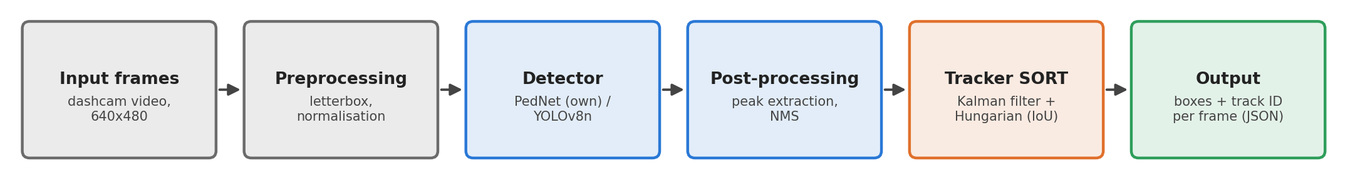
Рис. 2. Загальна схема роботи системи виявлення та відстеження пішоходів
2.3 Архітектура PedNet
PedNet — однокласовий anchor-free детектор, що розглядає кожного пішохода як точку (центр прямокутника) з атрибутами розміру. Архітектуру наведено на рис. 3. Вона складається з трьох частин.
Backbone. Як екстрактор ознак використано MobileNetV3-Large [15] з вагами, попередньо навченими на ImageNet. Мережу розділено на чотири стадії, з яких беруться карти ознак C2–C5 з кроками 4, 8, 16 і 32. Класифікаційну частину MobileNetV3 відкинуто.
Neck (власна FPN). Кожна карта Cᵢ проєктується згорткою 1×1 у 96 каналів. Далі ознаки передаються згори вниз: P5 збільшується вдвічі, додається до P4 і уточнюється depthwise-separable блоком із залишковим з'єднанням (DW 3×3 + PW 1×1, BatchNorm, Hardswish). Так само P4 → P3 → P2. Підсумкова карта P2 має крок 4 (120×160 для кадру 640×480) і поєднує семантику глибоких шарів з точною локалізацією неглибоких.
Голови. На P2 працюють три незалежні голови (згортка 3×3 + DW-блок + 1×1):
– heatmap (1 канал) — ймовірність того, що в комірці знаходиться центр пішохода; зсув голови ініціалізовано значенням −2.19 (апріорна ймовірність 0.1) для стабільного початку навчання;
– size (2 канали) — log(w) і log(h) прямокутника в одиницях кроку;
– offset (2 канали) — субпіксельний зсув центру, що компенсує дискретизацію на кроці 4.
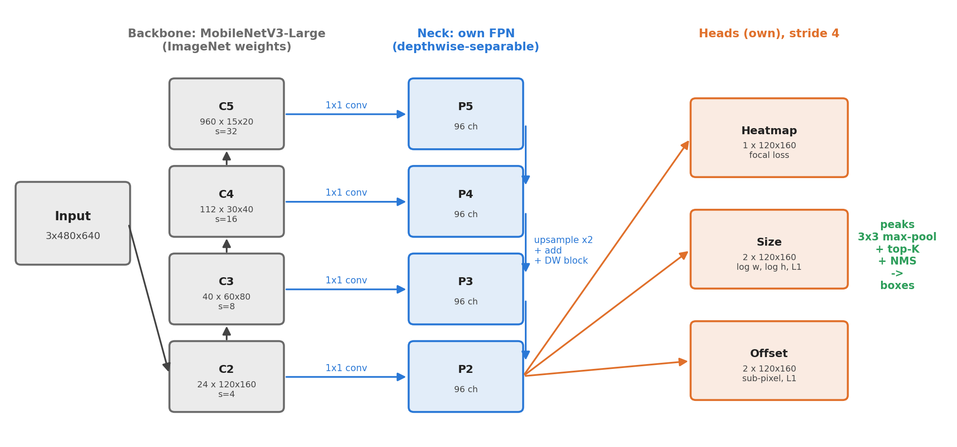
Рис. 3. Архітектура PedNet: backbone MobileNetV3, власна FPN та голови
Цільові карти. Для кожного пішохода в цільовій heatmap малюється еліптичний гаусіан з центром у центрі прямокутника. Радіус обчислюється як у CenterNet [13] (щоб зсунутий прямокутник мав IoU ≥ 0.7 з істинним), але по горизонталі він зменшується пропорційно √(w/h), враховуючи витягнуту форму людини (рис. 4). Пішоходи нижчі за 8 пікселів не використовуються.
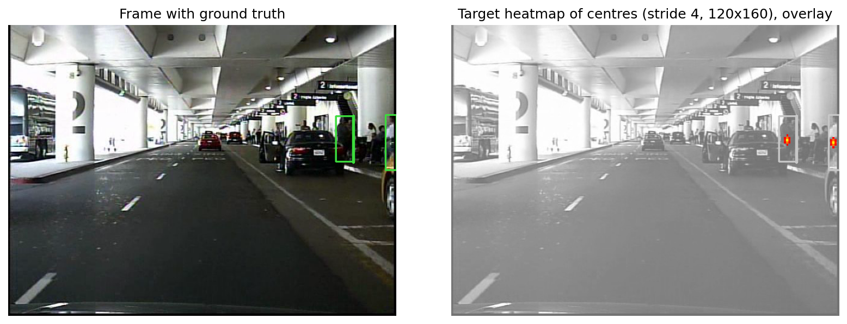
Рис. 4. Кадр з розміткою та відповідна цільова карта центрів
Функція втрат. Для heatmap використано focal loss [19] зі зниженим штрафом поблизу центрів [13]:
(1)
де Y — цільова карта, Ŷ — передбачення, N — кількість пішоходів, α = 2, β = 4. Для розміру та зсуву — L1 у точках центрів. Загальна функція втрат:
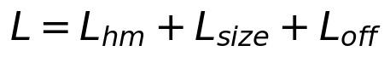 (2)
Декодування. На heatmap знаходяться локальні максимуми (max-pooling 3×3), відбираються 100 найкращих піків вище порогу, для кожного відновлюється прямокутник з передбачених розміру та зсуву. Залишкові дублікати видаляються NMS з порогом IoU 0.5.
2.4 Відстеження: алгоритм SORT
Для відстеження реалізовано алгоритм SORT [16] (модуль pedestrian/sort_tracker.py). Стан кожного треку — вектор x = [cx, cy, s, r, vx, vy, vs], де (cx, cy) — центр, s — площа, r — відношення сторін прямокутника, vx, vy, vs — швидкості зміни cx, cy та s. Фільтр Калмана [20] з моделлю постійної швидкості прогнозує положення треку на наступному кадрі. Нові детекції зіставляються з прогнозами угорським алгоритмом [21] за матрицею IoU; пари з IoU < 0.3 відкидаються. Незіставлені детекції створюють нові треки, а трек видаляється, якщо не підтверджувався max_age = 15 кадрів. Трек виводиться після min_hits = 2 послідовних підтверджень, що відсіює поодинокі хибні спрацювання детектора.
3. Особливості практичної реалізації
Система реалізована мовою Python з використанням PyTorch (PedNet, власний цикл навчання), Ultralytics (YOLOv8), OpenCV, SciPy та Streamlit. Код організовано в пакет pedestrian:
Модуль / скрипт | Призначення
pedestrian/pednet.py | архітектура PedNet, функція втрат, декодування
pedestrian/data.py | завантаження даних у форматі YOLO, аугментації, цільові карти
pedestrian/sort_tracker.py | трекер SORT (фільтр Калмана, угорський алгоритм)
pedestrian/metrics.py | IoU, Precision/Recall, AP, log-average miss rate
pedestrian/detectors.py | єдиний інтерфейс для PedNet і YOLO
train_pednet.py / train_yolo.py | навчання PedNet / донавчання YOLOv8n
evaluate.py | оцінка всіх моделей за єдиним протоколом, графіки
track.py | CLI: послідовність кадрів або відео → JSON/CSV зі списком прямокутників
app.py | веб-платформа (Streamlit)
Таблиця 2. Структура програмної реалізації
Навчання PedNet. Оптимізатор AdamW (lr = 1.5·10⁻³ для нових шарів і 0.75·10⁻³ для backbone, weight decay 10⁻⁴), лінійний warmup на 500 ітерацій і косинусне зменшення швидкості навчання, батч 16, 15 епох. Аугментації: випадкове масштабування 0.75–1.35 з обрізанням, горизонтальне відображення, зміна насиченості та яскравості. Навчання виконувалося на Apple M1 (MPS), одна епоха — в середньому 15.6 хв. Після кожної епохи обчислюється AP50 на валідаційній вибірці, зберігається найкраща модель.
Донавчання YOLOv8n. Модель YOLOv8n, попередньо навчена на COCO, донавчалася 12 епох на тих самих кадрах Caltech (imgsz 640, батч 16, cosine LR, стандартні аугментації Ultralytics, зокрема mosaic) у режимі одного класу.
Формат виходу. Скрипт track.py приймає папку з кадрами (впорядковані за іменем) або відеофайл і зберігає результат у JSON, де для кожного кадру наведено список прямокутників:
[{"frame": 0, "file": "set06_V016_0001.png", "boxes": [{"track_id": 3, "x1": 412.5, "y1": 180.2, "x2": 437.9, "y2": 243.0, "conf": 0.81}, …]}, …]
Також формується CSV з тими самими полями та (за бажанням) відео з анотаціями.
Веб-платформа. Інтерфейс (рис. 5, 6) містить вкладки: «Огляд» (схема роботи та ключові метрики), «Фото» (оригінал і результат поруч, таблиця прямокутників), «Відео й трекінг» (обробка з прогресом, ID і траєкторіями пішоходів, графіком кількості пішоходів у часі та завантаженням MP4/JSON/CSV), «Послідовність кадрів» (обробка папки кадрів або послідовності Caltech з переглядом кожного кадру та його JSON), «Порівняння моделей» (дві моделі на одному кадрі, інтерактивні PR- та MR–FPPI-криві) і «Навчання і метрики». У бічній панелі обирається модель (з позначкою «власна / донавчена / з коробки»), пороги впевненості та NMS і параметри трекера.
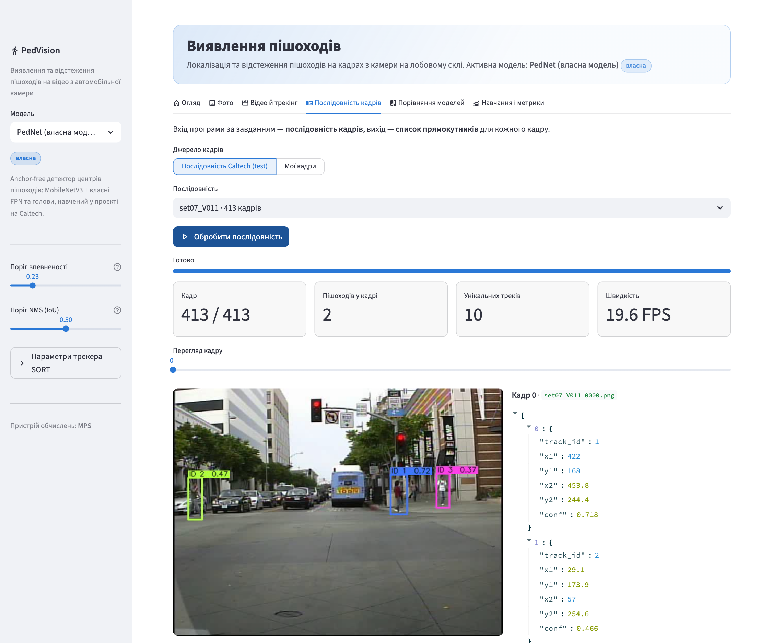
Рис. 5. Веб-платформа: обробка послідовності кадрів — анотований кадр з ID пішоходів та його вихід у форматі JSON
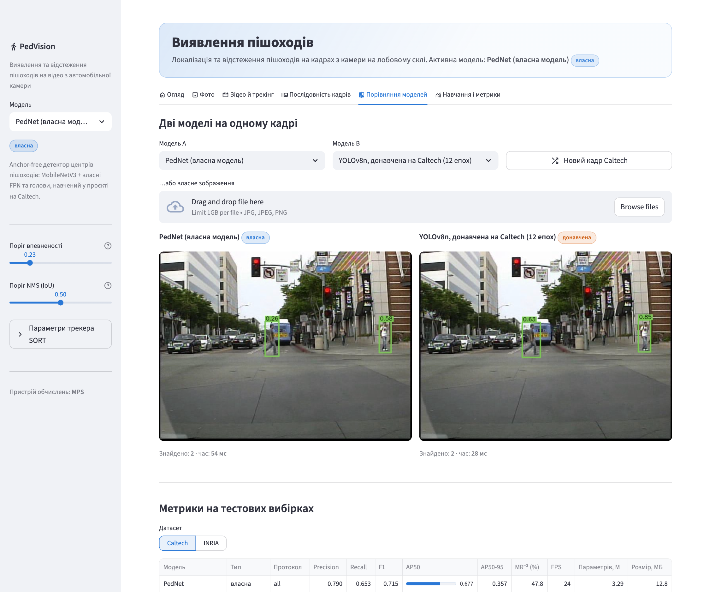
Рис. 6. Веб-платформа: порівняння двох моделей на одному кадрі та таблиця метрик
4. Обґрунтування якості отриманих результатів
4.1 Метрики якості
Основними характеристиками якості детекції обрано Precision, Recall, Average Precision (AP) та log-average miss rate (MR⁻²). Вони обчислюються на основі чотирьох величин:
– True positive (TP) — кількість правильно локалізованих пішоходів;
– False positive (FP) — кількість хибних спрацювань (прямокутник без пішохода або дублікат);
– False negative (FN) — кількість пропущених пішоходів;
– True negative (TN) — у задачі детекції не визначається (нескінченна кількість «порожніх» прямокутників).
(3)
Критерієм правильної локалізації є індекс Жаккара (IoU) [22] — відношення площі перетину передбаченого прямокутника Bp та істинного Bgt до площі їх об'єднання. Детекція вважається TP, якщо IoU ≥ 0.5 і цей пішохід ще не зіставлений з іншою детекцією з вищою впевненістю:
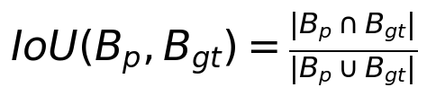 (4)
AP50 — площа під кривою Precision–Recall при IoU ≥ 0.5 (101-точкова інтерполяція, як у COCO); AP50-95 — середнє AP за порогами IoU від 0.5 до 0.95 з кроком 0.05 (чутливе до точності меж). Для Caltech стандартною є метрика MR⁻² [1] — середнє геометричне частки пропусків (miss rate = 1 − Recall) у 9 точках FPPI (кількість хибних спрацювань на кадр) від 10⁻² до 10⁰; менше значення — краще:
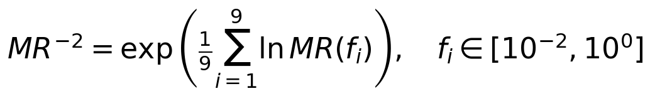 (5)
Оскільки в Caltech розмічено лише пішоходів висотою ≥ 75 px, правильні детекції менших (далеких) пішоходів формально рахуються як FP. Тому, як і в протоколі Caltech [1], окрім оцінки за всіма детекціями («all»), наведено оцінку «h60», у якій незіставлені детекції нижчі за 60 px (75 / 1.25) ігноруються. Precision, Recall та F1 наведено в точці максимального F1. Усі моделі оцінюються одним і тим самим кодом (pedestrian/metrics.py) на одних і тих самих кадрах.
4.2 Навчання моделей
Криві навчання наведено на рис. 7. Функція втрат PedNet монотонно зменшується протягом 15 епох (з 6.22 до 0.94); найкраще значення AP50 на валідаційній вибірці — 0.928 на 15-й епосі. Для YOLOv8n найкращий mAP50 на валідації — 0.890 (12-та епоха).
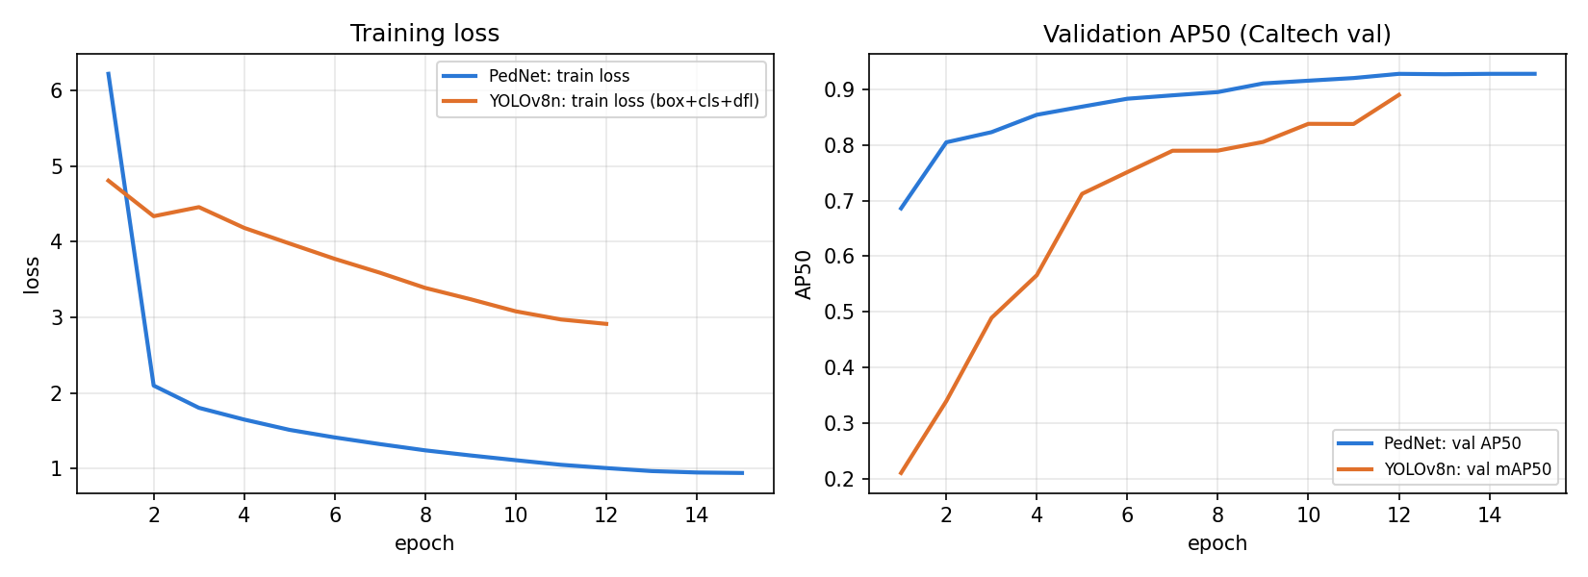
Рис. 7. Криві навчання: функція втрат (ліворуч) та AP50 на валідаційній вибірці Caltech (праворуч)
Важливо, що валідаційні значення суттєво завищені. Аналіз розбиття Kaggle-збірки показав, що вибірки train і val взято з тих самих 51 відео (set00–set05), і 99.7% валідаційних кадрів мають сусідній кадр (на відстані ≤ 2 кадрів) у навчальній вибірці. Тобто валідація фактично перевіряє «запам'ятовування» знайомих сцен. Тестова вибірка (set06–set10) містить інші відео, тому саме вона є об'єктивною оцінкою: для PedNet AP50 знижується з 0.928 на валідації до 0.677 на тесті. Для подальших робіт варто формувати валідаційну вибірку з окремих відео.
4.3 Порівняння моделей
Модель | Тестова вибірка | Precision | Recall | F1 | AP50 | AP50-95 | MR⁻², %
PedNet (власна) | Caltech | 0.790 | 0.653 | 0.715 | 0.677 | 0.357 | 47.8
YOLOv8n, донавчена (12 еп.) | Caltech | 0.783 | 0.656 | 0.714 | 0.674 | 0.382 | 46.6
YOLOv8n, донавчена (5 еп.) | Caltech | 0.768 | 0.686 | 0.725 | 0.690 | 0.390 | 46.9
YOLOv8n COCO (з коробки) | Caltech | 0.654 | 0.572 | 0.610 | 0.544 | 0.218 | 60.0
PedNet (власна) | Caltech (h60) | 0.790 | 0.653 | 0.715 | 0.678 | 0.357 | 47.8
YOLOv8n, донавчена (12 еп.) | Caltech (h60) | 0.783 | 0.656 | 0.714 | 0.674 | 0.382 | 46.6
YOLOv8n, донавчена (5 еп.) | Caltech (h60) | 0.769 | 0.686 | 0.725 | 0.691 | 0.391 | 46.9
YOLOv8n COCO (з коробки) | Caltech (h60) | 0.778 | 0.637 | 0.701 | 0.612 | 0.238 | 52.9
PedNet (власна) | INRIA | 0.581 | 0.318 | 0.411 | 0.322 | 0.124 | 79.0
YOLOv8n, донавчена (12 еп.) | INRIA | 0.751 | 0.539 | 0.628 | 0.601 | 0.204 | 58.2
YOLOv8n, донавчена (5 еп.) | INRIA | 0.697 | 0.551 | 0.616 | 0.584 | 0.218 | 61.5
YOLOv8n COCO (з коробки) | INRIA | 0.930 | 0.918 | 0.924 | 0.948 | 0.638 | 11.6
Таблиця 3. Якість детекції на тестових вибірках (IoU ≥ 0.5)
Як видно з табл. 3, на тестовій вибірці Caltech три моделі, навчені на Caltech, мають близьку якість: AP50 становить 0.677 для PedNet, 0.674 для YOLOv8n (12 епох) та 0.690 для YOLOv8n (5 епох); F1 — 0.715, 0.714 і 0.725 відповідно; MR⁻² — 47.8%, 46.6% і 46.9%. Отже, власна модель PedNet за якістю виявлення не поступається донавченій YOLOv8n. Водночас YOLOv8n має вищий AP50-95 (0.382 проти 0.357), тобто точніше визначає межі прямокутників: регресія розміру в PedNet простіша (L1 на логарифмах), ніж у YOLOv8 (DFL + CIoU).
Попередня версія YOLOv8n (5 епох) виявилася трохи кращою за нову (12 епох). Причина — кількість кроків оптимізації: стара модель навчалася на всіх 12 780 кадрах з батчем 8 (≈ 8 000 кроків), нова — на кожному другому кадрі з батчем 16 (≈ 4 800 кроків). Тобто більша кількість епох не означає більший обсяг навчання; різниця (0.016 AP50) при цьому невелика.
Базова модель YOLOv8n COCO без донавчання досягає лише AP50 = 0.544 (MR⁻² = 60.0%): модель, навчена на фотографіях COCO, гірше знаходить пішоходів на відео 640×480 з автомобільної камери. Навчання на даних цільового домену покращило AP50 на 0.133 (PedNet) — 0.146 (YOLOv8n).
За протоколом h60 (ігнорування детекцій нижчих за 60 px) PedNet має AP50 = 0.678, MR⁻² = 47.8%; YOLOv8n — AP50 = 0.674, MR⁻² = 46.6%; YOLOv8n COCO — AP50 = 0.612. Найбільше від цього протоколу виграє модель COCO, яка, на відміну від моделей, навчених на Caltech, знаходить і нерозмічених дрібних пішоходів.
На незалежній вибірці INRIA, якої моделі не бачили під час навчання, картина протилежна: найкращою є YOLOv8n COCO (AP50 = 0.948), далі донавчена YOLOv8n (0.601) і PedNet (0.322). INRIA — це фотографії великих людей у різних позах, близькі до розподілу COCO, а моделі, навчені на Caltech, спеціалізуються на невеликих пішоходах з автомобільної камери. PedNet узагальнює гірше за донавчену YOLOv8n, оскільки в YOLOv8n на COCO (зокрема на класі «person») попередньо навчено весь детектор, а в PedNet — лише backbone (на класифікації ImageNet); FPN і голови PedNet бачили тільки Caltech. Це показує, наскільки якість залежить від відповідності навчальних даних цільовому домену, і є аргументом на користь навчання на кількох датасетах (KITTI, ECP).
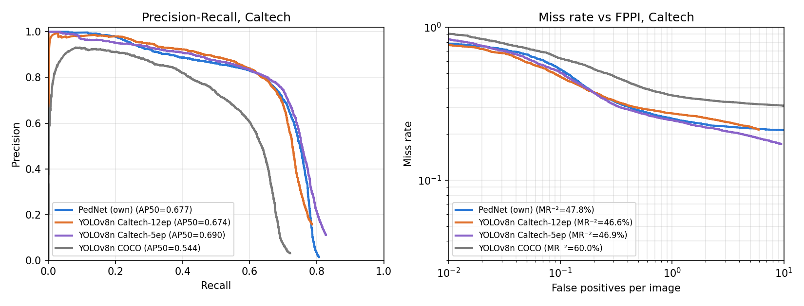
Рис. 8. Precision–Recall та Miss rate–FPPI криві на тестовій вибірці Caltech
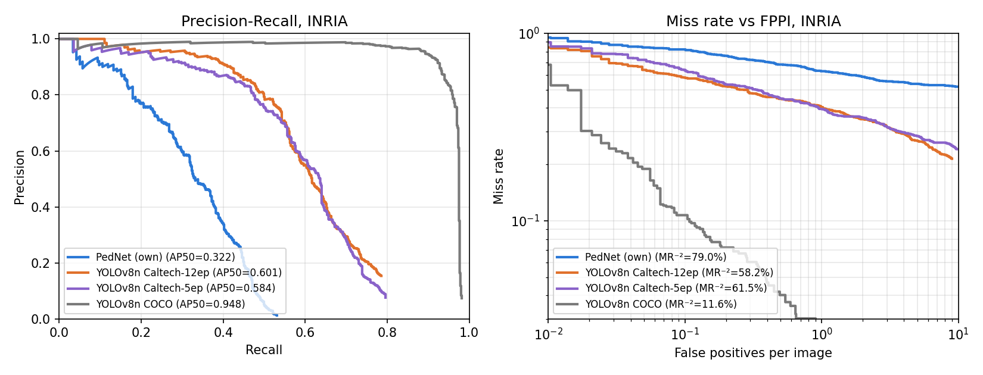
Рис. 9. Precision–Recall та Miss rate–FPPI криві на вибірці INRIA
4.4 Швидкодія та розмір моделей
Модель | Параметрів, млн | Розмір файлу, МБ | Час на кадр, мс | Кадрів/с
PedNet (власна) | 3.29 | 12.8 | 41.4 | 24
YOLOv8n, донавчена (12 еп.) | 3.01 | 5.9 | 24.9 | 40
YOLOv8n COCO (з коробки) | 3.15 | 6.2 | 36.5 | 27
Таблиця 4. Швидкодія на Apple M1 (MPS), кадр 640×480, з урахуванням пре- та постобробки
Як видно з табл. 4, на Apple M1 донавчена YOLOv8n обробляє 40 кадрів/с, PedNet — 24 кадрів/с, тобто PedNet працює близько до частоти відео Caltech (30 кадрів/с), але повільніше за YOLOv8n. Основна причина — не сама мережа, а реалізація пре- та постобробки: letterbox і нормалізація виконуються в NumPy на CPU, а NMS після декодування — на CPU, тоді як Ultralytics має оптимізований конвеєр. PedNet має 3.29 млн параметрів проти 3.01 млн у YOLOv8n; більша частина параметрів PedNet припадає на backbone MobileNetV3 (2.97 млн), а власні FPN (0.14 млн) та голови (0.18 млн) разом займають близько 0.32 млн. Файл ваг PedNet більший (12.8 МБ проти 5.9 МБ), бо зберігається у float32, а YOLOv8n — у float16.
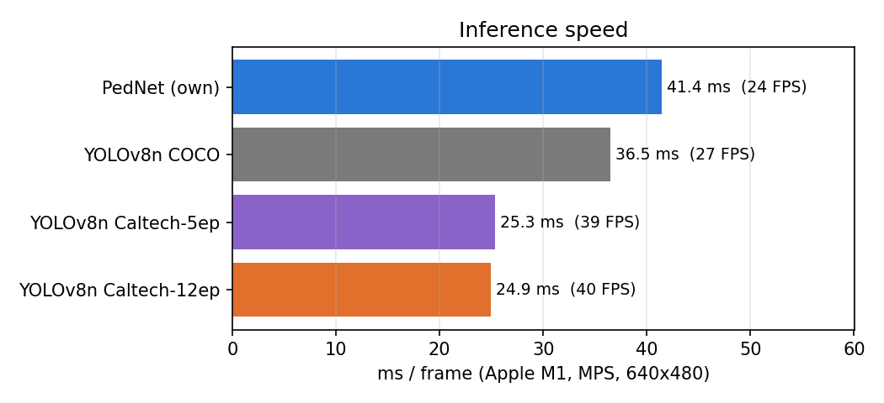
Рис. 10. Час обробки одного кадру різними моделями
4.5 Відстеження пішоходів
Детектор | Послідовність | Кадрів | Треків | Сер. довжина треку | Пішоходів/кадр | Кадрів/с
PedNet (власна) | set07_V000 | 332 | 7 | 43.4 | 0.92 | 24
PedNet (власна) | set07_V010 | 249 | 3 | 66.7 | 0.80 | 24
PedNet (власна) | set07_V011 | 413 | 10 | 63.3 | 1.53 | 24
PedNet (власна) | set09_V006 | 358 | 9 | 50.8 | 1.28 | 24
PedNet (власна) | set10_V011 | 265 | 2 | 259.5 | 1.96 | 24
YOLOv8n, донавчена (12 еп.) | set07_V000 | 332 | 6 | 54.8 | 0.99 | 51
YOLOv8n, донавчена (12 еп.) | set07_V010 | 249 | 5 | 32.6 | 0.65 | 54
YOLOv8n, донавчена (12 еп.) | set07_V011 | 413 | 7 | 100.1 | 1.70 | 48
YOLOv8n, донавчена (12 еп.) | set09_V006 | 358 | 6 | 61.5 | 1.03 | 50
YOLOv8n, донавчена (12 еп.) | set10_V011 | 265 | 4 | 135.8 | 2.05 | 48
Таблиця 5. Результати відстеження (детектор + SORT) на послідовностях Caltech test
Результати роботи повної системи «детектор + SORT» наведено в табл. 5. Розмітка Caltech у форматі YOLO не містить ідентифікаторів пішоходів, тому стандартні MOT-метрики (MOTA, IDF1) обчислити неможливо; натомість наведено кількість треків, середню довжину треку та швидкість. Середня довжина треку становить 96.7 кадрів для PedNet і 77.0 для YOLOv8n; трекер додає менше 1 мс на кадр. Фільтр Калмана дозволяє зберігати ідентифікатор пішохода при короткочасних пропусках детекції (до 15 кадрів), а умова min_hits = 2 відсіює поодинокі хибні спрацювання. Поріг впевненості для кожного детектора — точка максимального F1 на Caltech test (0.23 для PedNet, 0.19 для YOLOv8n). На рис. 12 видно, що кожен пішохід зберігає свій ідентифікатор і колір протягом послідовності.
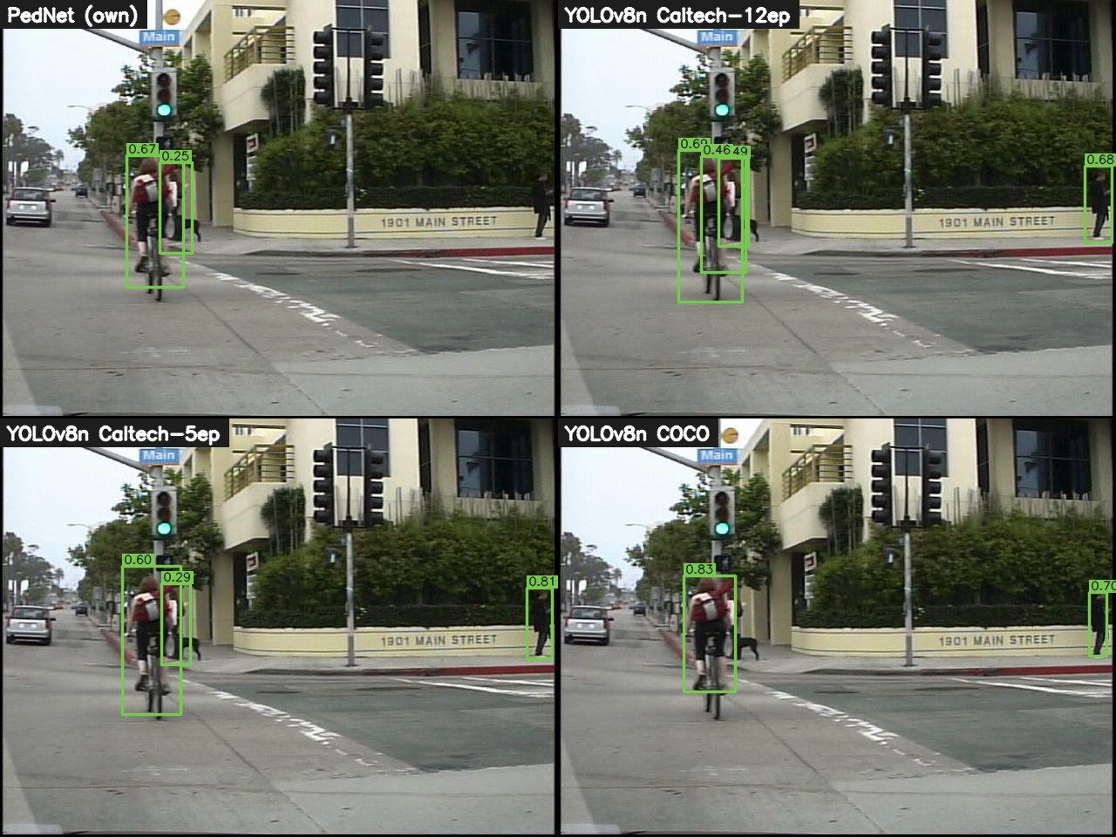
Рис. 11. Приклад роботи моделей на кадрі з тестової вибірки Caltech (зліва направо, згори вниз: PedNet (власна), YOLOv8n, донавчена (12 еп.), YOLOv8n, донавчена (5 еп.), YOLOv8n COCO (з коробки))
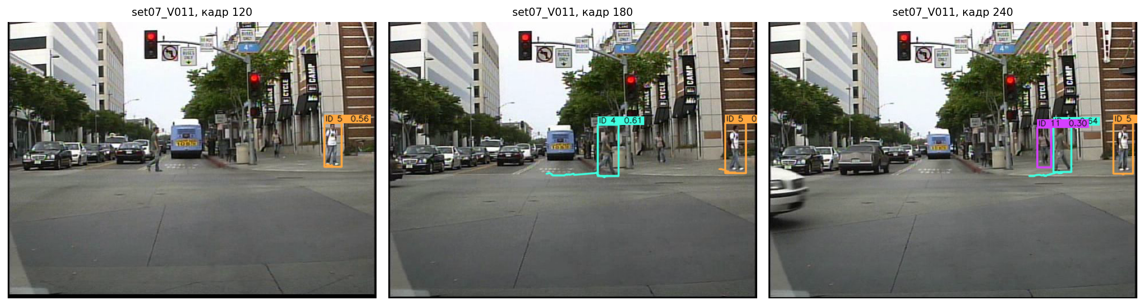
Рис. 12. Відстеження пішоходів на послідовності Caltech test: кольором та ID позначено треки, лініями — траєкторії
ВИСНОВКИ
У роботі розроблено систему, яка локалізує та відстежує пішоходів на послідовності кадрів з камери на лобовому склі автомобіля і повертає для кожного кадру список прямокутників з ідентифікаторами. Зокрема:
1) Запропоновано та реалізовано власну anchor-free архітектуру PedNet: backbone MobileNetV3, власна піраміда ознак на depthwise-separable згортках з виходом на кроці 4 та голови heatmap / розміру / зсуву з еліптичними гаусіанами під пропорції людини. На тестовій вибірці Caltech PedNet досягає AP50 = 0.677, F1 = 0.715 та MR⁻² = 47.8% при 24 кадрах/с — на рівні донавченої YOLOv8n (AP50 = 0.674 та 0.690 для двох версій), але з менш точними межами прямокутників (AP50-95 0.357 проти 0.382).
2) Показано, що модель «з коробки» (YOLOv8n COCO, AP50 = 0.544) суттєво гірше працює на даних автомобільної камери, ніж моделі, навчені на Caltech; натомість на незалежній вибірці INRIA (інший домен) вона найкраща (0.948), а спеціалізовані моделі втрачають якість (PedNet — 0.322), що підкреслює важливість відповідності навчальних даних умовам застосування.
3) Виявлено, що валідаційна вибірка використаної версії Caltech перетинається з навчальною (ті самі відео), тому для об'єктивної оцінки використано окрему тестову вибірку (set06–set10).
4) Реалізовано трекер SORT (фільтр Калмана + угорський алгоритм), який перетворює покадрові детекції на траєкторії з постійними ідентифікаторами та додає менше 1 мс на кадр.
5) Розроблено веб-платформу та CLI-інструмент, що приймають фото, відео або послідовність кадрів і повертають анотовані кадри та список прямокутників у форматах JSON/CSV.
Подальші напрями: навчання на KITTI та EuroCity Persons для кращого узагальнення; попереднє навчання всього PedNet (а не лише backbone) на COCO; IoU-орієнтована функція втрат для розміру (GIoU) для точніших меж; перенесення пре- та постобробки на GPU; ознаки зовнішнього вигляду в трекері (DeepSORT) для зменшення кількості перемикань ідентифікаторів.
ЛІТЕРАТУРА
1. P. Dollár, C. Wojek, B. Schiele, P. Perona. Pedestrian Detection: An Evaluation of the State of the Art // IEEE Transactions on Pattern Analysis and Machine Intelligence. – 2012. – Vol. 34, No. 4. – P. 743–761.
2. P. Dollár, C. Wojek, B. Schiele, P. Perona. Pedestrian Detection: A Benchmark // IEEE Conference on Computer Vision and Pattern Recognition (CVPR). – 2009. – P. 304–311.
3. A. Geiger, P. Lenz, R. Urtasun. Are we ready for Autonomous Driving? The KITTI Vision Benchmark Suite // CVPR. – 2012. – P. 3354–3361.
4. M. Braun, S. Krebs, F. Flohr, D. M. Gavrila. EuroCity Persons: A Novel Benchmark for Person Detection in Traffic Scenes // IEEE TPAMI. – 2019. – Vol. 41, No. 8. – P. 1844–1861.
5. N. Dalal, B. Triggs. Histograms of Oriented Gradients for Human Detection // CVPR. – 2005. – Vol. 1. – P. 886–893.
6. P. Dollár, R. Appel, S. Belongie, P. Perona. Fast Feature Pyramids for Object Detection // IEEE TPAMI. – 2014. – Vol. 36, No. 8. – P. 1532–1545.
7. P. Felzenszwalb, R. Girshick, D. McAllester, D. Ramanan. Object Detection with Discriminatively Trained Part-Based Models // IEEE TPAMI. – 2010. – Vol. 32, No. 9. – P. 1627–1645.
8. S. Ren, K. He, R. Girshick, J. Sun. Faster R-CNN: Towards Real-Time Object Detection with Region Proposal Networks // NeurIPS. – 2015.
9. W. Liu, D. Anguelov, D. Erhan et al. SSD: Single Shot MultiBox Detector // ECCV. – 2016. – P. 21–37.
10. W. Liu, S. Liao, W. Ren, W. Hu, Y. Yu. High-level Semantic Feature Detection: A New Perspective for Pedestrian Detection (CSP) // CVPR. – 2019. – P. 5187–5196.
11. J. Redmon, S. Divvala, R. Girshick, A. Farhadi. You Only Look Once: Unified, Real-Time Object Detection // CVPR. – 2016. – P. 779–788.
12. G. Jocher, A. Chaurasia, J. Qiu. Ultralytics YOLOv8. – 2023. – URL: https://github.com/ultralytics/ultralytics.
13. X. Zhou, D. Wang, P. Krähenbühl. Objects as Points (CenterNet) // arXiv:1904.07850. – 2019.
14. Z. Tian, C. Shen, H. Chen, T. He. FCOS: Fully Convolutional One-Stage Object Detection // ICCV. – 2019.
15. A. Howard, M. Sandler, G. Chu et al. Searching for MobileNetV3 // ICCV. – 2019. – P. 1314–1324.
16. A. Bewley, Z. Ge, L. Ott, F. Ramos, B. Upcroft. Simple Online and Realtime Tracking (SORT) // IEEE ICIP. – 2016. – P. 3464–3468.
17. Y. Zhang, P. Sun, Y. Jiang et al. ByteTrack: Multi-Object Tracking by Associating Every Detection Box // ECCV. – 2022.
18. T.-Y. Lin, P. Dollár, R. Girshick et al. Feature Pyramid Networks for Object Detection // CVPR. – 2017.
19. T.-Y. Lin, P. Goyal, R. Girshick, K. He, P. Dollár. Focal Loss for Dense Object Detection // ICCV. – 2017.
20. R. E. Kalman. A New Approach to Linear Filtering and Prediction Problems // Journal of Basic Engineering. – 1960. – Vol. 82, No. 1. – P. 35–45.
21. H. W. Kuhn. The Hungarian Method for the Assignment Problem // Naval Research Logistics Quarterly. – 1955. – Vol. 2. – P. 83–97.
22. M. Everingham, L. Van Gool, C. Williams, J. Winn, A. Zisserman. The PASCAL Visual Object Classes (VOC) Challenge // IJCV. – 2010. – Vol. 88. – P. 303–338.

